概 述

2010年12月主要气候特点：气温接近常年同期，降水偏多。全国平均气温为-3.8℃，比常年同期（-3.9℃）偏高0.1℃。河南平均气温为历史同期最高。全国平均降水量为18.0毫米，比常年同期(9.8毫米)偏多83.7%，为1961年以来第四多。内蒙古、新疆、黑龙江降水量为1961年以来最多，吉林、江西、湖南为次多。月内，4次冷空气袭击我国；黄淮、华北等地气象干旱发展；川渝黔湘闽等地的部分地区多大雾天气。

一、 基本气候概况与特点

1. 全国平均降水量偏多
12月，全国平均降水量为18.0毫米，比常年同期(9.8毫米)偏多83.7%，为1961年以来第四多（图1）。月降水量，东北大部、西南东部、江淮、江汉南部、江南、华南及内蒙古东北部、新疆北部等地有10～50毫米，其中，江南大部、华南北部及云南西南部等地降水量在50毫米以上；全国其余大部地区降水量不足10毫米或无降水出现（图2）。
月降水量与常年同期相比，东北、江南大部、华南中部和北部、西南东南部及内蒙古东部和西部、新疆北部、甘肃大部等地降水量较常年偏多5成至2倍，部分地区偏多2倍以上；全国其余大部地区降水量接近常年或偏少，其中华北西南部和东北部、黄淮中部和西部及陕西东北部、青海南部等地偏少8成以上（图3）。
12月，内蒙古、新疆、黑龙江降水量为1961年以来最多，吉林、江西、湖南为次多。上旬，内蒙古降水量为1961年以来同期次多，山东降水量为1961年以来同期最少；中旬，浙江、福建、江西、湖南、贵州降水量为1961年以来最多，广西、云南次多；下旬，内蒙古、黑龙江、新疆降水量为1961年以来最多，吉林、江西、湖南次多（表1）。
图1 12月全国平均降水量历年变化（1961-2010年）
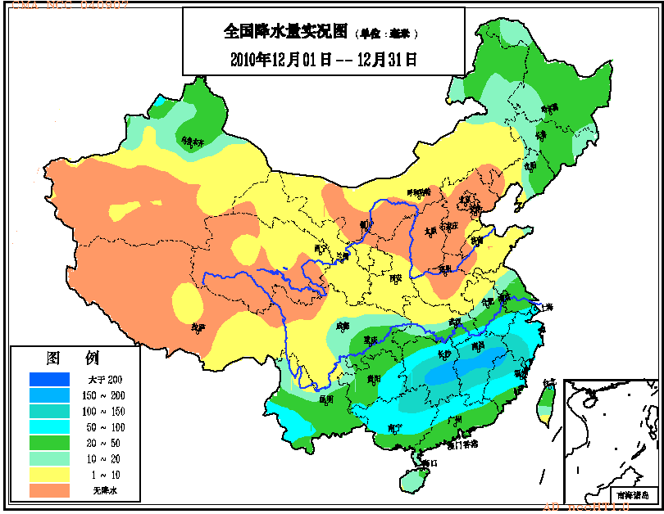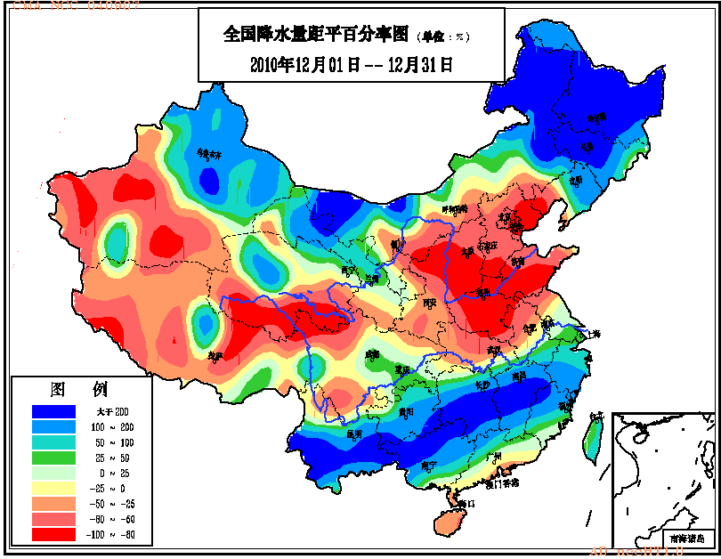
图2 2010年12月全国降水量分布（毫米） 图3 2010年12月全国降水量距平百分率分布（%）
2. 全国平均气温接近常年同期
12月，全国平均气温为-3.8℃，比常年同期（-3.9℃）偏高0.1℃（图4）。除了东北大部及内蒙古东部、青海东北部部分地区气温偏低1～4℃外，全国其余大部地区气温接近常年同期或偏高，其中华北西部、黄淮中西部、江淮大部、江汉大部、江南东北部和西北部以及云南大部、陕西中北部、内蒙古西部、新疆西部、西藏西北部等地偏高1～4℃（图5）。
12月，河南平均气温为1961年以来同期最高。上旬，云南平均气温为1961年以来同期最高，安徽、河南、湖北、湖南平均气温为1961年以来同期次高（表1）。
图4 12月全国平均气温历年变化（1961-2010年）

表1 2010年12月全国各省（市、区）旬、月降水量和平均气温极值表
降水量 | 最大值 | 次大值 | 最小值 | 次小值
12月上旬 |  | 内蒙古 | 山东
12月中旬 | 浙江、福建、江西、湖南、贵州 | 广西、云南
12月下旬 | 内蒙古、黑龙江、新疆
12月 | 内蒙古、黑龙江、新疆 | 吉林、江西、湖南
平均气温 | 最高值 | 次高值 | 最低值 | 次低值
12月上旬 | 云南 | 安徽、河南、湖北、湖南
12月中旬
12月下旬
12月 | 河南
注：全国平均气温及降水量采用省（市、区）面积加权平均方法计算。
3. 全国大部地区日照时数接近常年同期
月日照时数，除四川东部、重庆、贵州大部、湖北西南部、湖南西北部、黑龙江西北部和中部等地日照时数不足100小时外，全国其余大部地区日照时数有100～200小时，其中华北西部、黄淮东部、西北中部和东部、西南西部和中部及内蒙古西部等地超过200小时。月日照时数与常年同期相比，除东北北部和中部部分地区、内蒙古东北部局地偏少50小时以上，陕西南部偏多50小时以上外，全国其余大部地区接近常年同期（图6）。
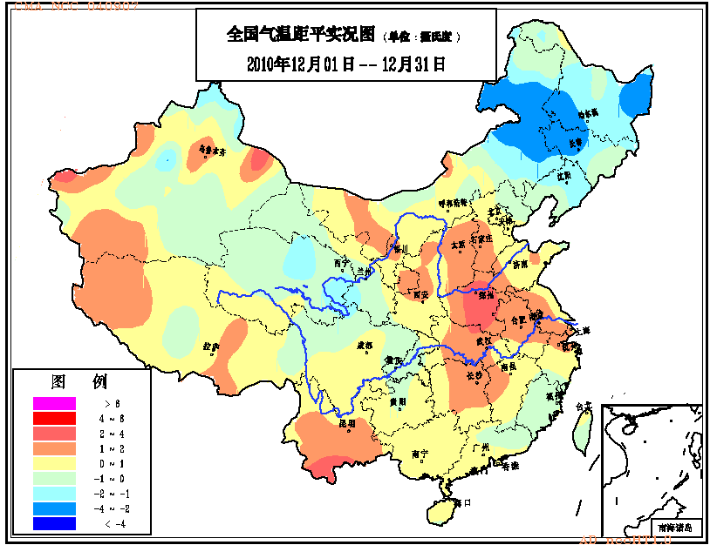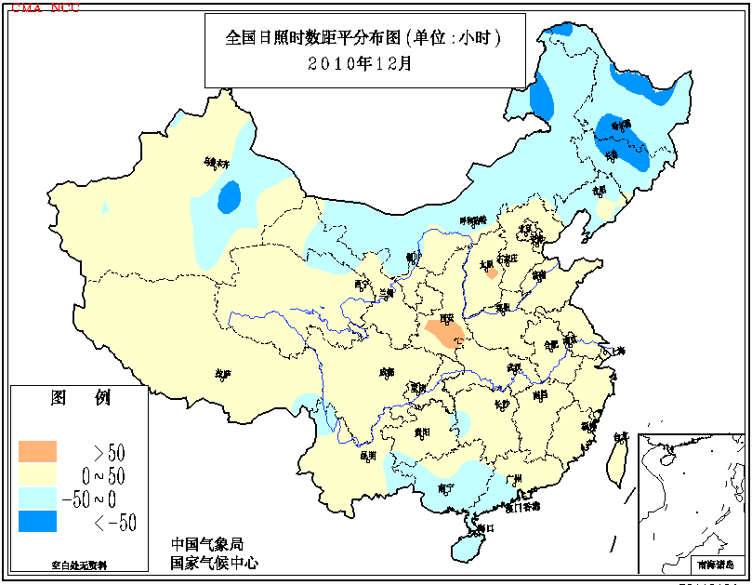
图5 2010年12月全国气温距平分布（℃） 图6 2010年12月全国日照时数距平分布（小时）

二、 极端气候事件监测及灾害影响评估

1．月极端气温、降水事件监测
月极端气温事件监测显示，2010年12月我国平均气温有15站极端偏高，8站极端偏低。从空间分布看，气温极端偏高站点主要分布在黄淮西部、江汉北部等地；气温极端偏低站点主要分布在吉林西部、内蒙古东部、青海东北部（图18）。
月极端降水事件监测显示，2010年12月我国降水量极端偏多和偏少的站点分别为100站和4站。降水极端偏多的站点主要分布在东北大部、江南南部、华南西部及贵州东部、云南西部、内蒙古东部、新疆北部等地；降水极端偏少的站点主要分布在青海南部、四川东部、贵州西北部等地（图19）。

2．冷空气活动频繁，东北部分地区及内蒙古东部、新疆北部遭受雪灾

12月，有4次冷空气袭击我国。12月3日至7日、9日至16日、21日至26日、28日至31日，相继有4次冷空气过程袭击我国，冷空气活动次数较常年（3次）偏多。受持续冷空气影响，12月份以来我国大部地区气温逐步下降，降温累积效应明显。北方大部地区的极端最低气温低于-10℃，其中东北北部及内蒙古东北部等地在-30℃以下，大部分地区发生低温冻害和雪灾。冷空气影响范围广、强度大、影响重。

12月3日，新疆塔城日降雪量达26.2毫米，突破当地12月历史极值（1997年12月17日的25.3毫米）；12月11日，吉林桦甸日降雪量达16.6毫米，突破当地12月历史极值（1979年12月19日的16.5毫米）。12月10－16日，江苏、上海、安徽、浙江、福建、江西、湖南、湖北、贵州、云南、广西、广东等12省（区、市）区域平均降水量52.2毫米，是常年12月中旬降水量（8.8毫米）的6倍，为1961年以来同期最大值。12月，东北地区降水量为18.1毫米，为1961年以来历史同期最多（图7），部分地区遭受雪灾（图8）。大风、剧烈降温和部分地区强降雪天气对农业、畜牧业、交通运输、城市供水供电供暖等造成不利影响。12月9-16日，强降温降雪天气使得江西境内高速公路出现结冰，数条道路封闭，部分高速公路发生多起车祸。上海、杭州、南昌、长沙等机场出现延误，部分航班取消，造成旅客滞留。据不完全统计，12月冷空气过程共导致105.5万人受灾，农作物受灾面积20.3万公顷，直接经济损失13.5亿元。

图7 12月东北地区降水量历年变化（1961-2010年）

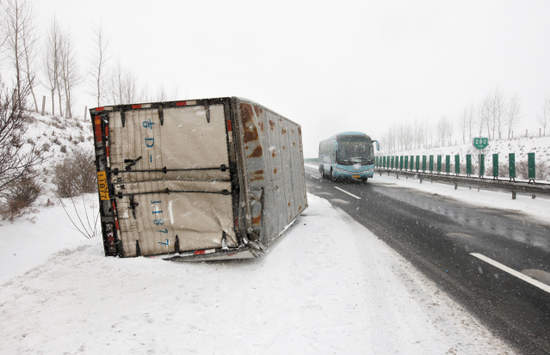
图8 吉林遭受雪灾（新华网）

3. 黄淮、华北等地气象干旱发展

12月，我国华北、黄淮、江淮以及陕西等地降水量比常年同期偏少5～8成，部分地区偏少8成以上；同时上述地区气温普遍比常年同期偏高，导致气象干旱持续发展。10月1日至12月31日，山东省平均降水量仅13.2毫米，较常年同期（70.0毫米）偏少81.1%，为1961年以来历史同期次少（图9）。截止12月底，华北西南部、黄淮、江淮西北部及陕西北部、甘肃东北部等地存在中到重度气象干旱，河南中部有特旱（图10）。

持续气象干旱对山东、河南、江苏、安徽等地的农业生产和人民生活造成一定影响。截止12月底，干旱共造成河南、江苏、山东、安徽275万公顷农作物受灾，1800多万人受灾，直接经济损失超过20亿元。其中，山东因旱838.7万人受灾，农作物受灾面积77.0万公顷，全省有338座小型水库干涸，直接经济损失8.9亿元；河南小麦受旱面积90.3万公顷；江苏徐州、连云港、宿迁3市486.2万人受灾，农作物受灾面积41.5万公顷，直接经济损失6.7亿元；安徽阜阳、蚌埠、淮南、滁州、六安、亳州、宿州7市542.1万人受灾，农作物受灾面积66.3万公顷，直接经济损失4.7亿元。

图9 10月1日至12月31日山东省降水量历年变化（1961-2010年）
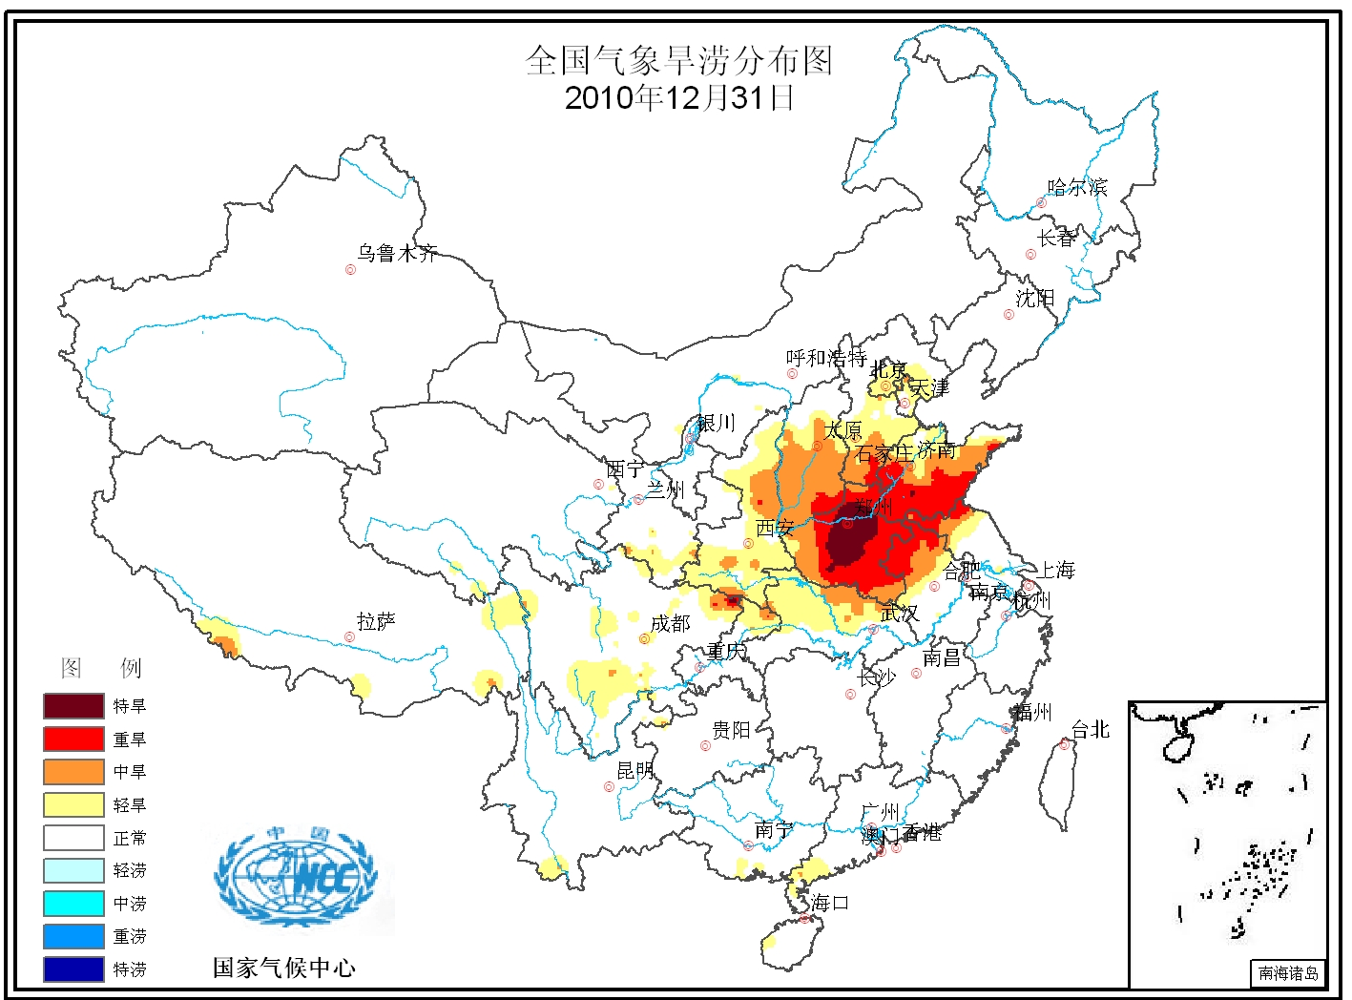

图10 12月31日全国气象旱涝分布图
4. 川渝黔湘闽等地多大雾天气
12月，江南大部、西南东部等地大雾日数一般有2～6天，其中四川东南部、贵州东部局地、湖南西部、福建中北部、云南西南部等地有6～8天，局地达8天以上（图11）。与常年同期相比，江南南部、华南中部以及贵州东部等地雾日偏多，其中贵州东部、湖南西部等地偏多2～3天（图12）。
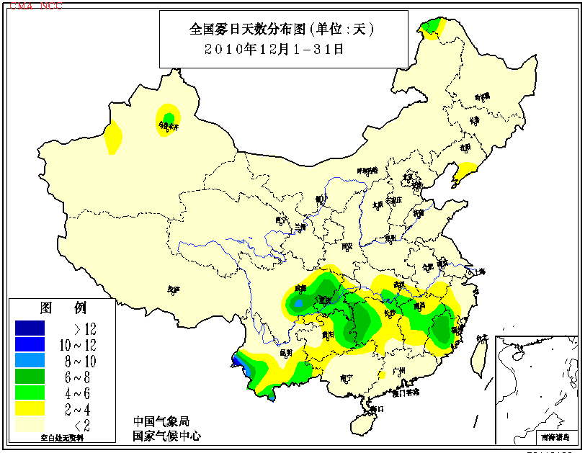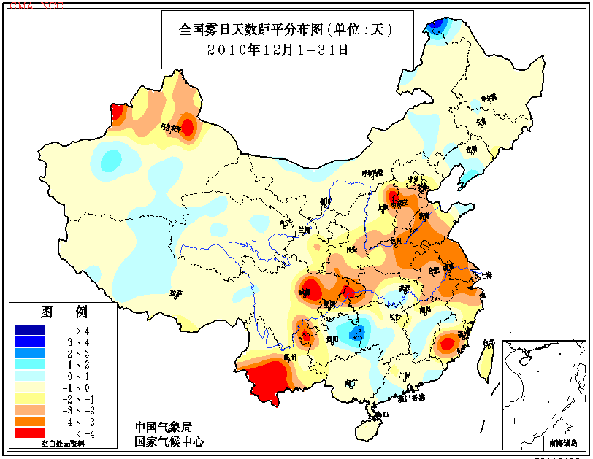图11 2010年12月全国大雾日数分布图（天） 图12 2010年12月全国大雾日数距平分布图（天）

三、 气候专题影响评价

1．气候对农业影响
12月，东北大部、新疆北部、内蒙古东北部出现多次较强降雪过程，积雪对土壤增墒及新疆北部冬小麦安全越冬有利；但积雪较深对牲畜越冬和饲料储备工作不利。华北、黄淮、江淮北部目前干旱仅限于土壤表层，10厘米以下土壤墒情基本能满足小麦生长需求，尚未造成大面积死苗、缺苗现象。但山东南部、安徽北部和江苏北部旱情较重，冬小麦苗小、苗弱，叶片偏细，次生根较少、分蘖少，部分麦田出现缺苗断垄现象，严重的田块甚至出现干枯死苗；江淮北部部分移栽油菜苗情偏差、直播油菜出苗不齐。中下旬，华北、黄淮东部和西部部分地区出现降雪天气过程，起到了保温增墒作用，利于小麦安全越冬。
月内出现4次大范围大风降温天气，由于北方大部冬小麦已停止生长进入越冬期，降温对北方冬小麦无明显影响。南方大部地区日最低气温降至0℃以下，但由于降温持续时间较短，回温快，大部冬小麦、油菜未受到明显影响，仅部分长势偏弱的冬小麦、油菜及耐寒性差的露地蔬菜、甘蔗、柑橘、香蕉等生长受到一定影响。伴随降温，南方大部出现强降水过程，充沛的降水利于前期偏旱地区旱情缓解和库塘蓄水增加，但降水导致部分农田土壤处于过湿状态，冬小麦、油菜根系生长受到影响，不利于形成壮苗。
2．气候对植被影响
极轨气象卫星监测显示：12月，黄淮西部、江汉西南部、江南西部、华南大部、西南东北部及陕西南部、西藏东部等地植被长势较2009年同期偏好；四川西南部等地植被长势较2009年同期偏差，全国其余大部地区植被长势接近2009年同期（图13）。
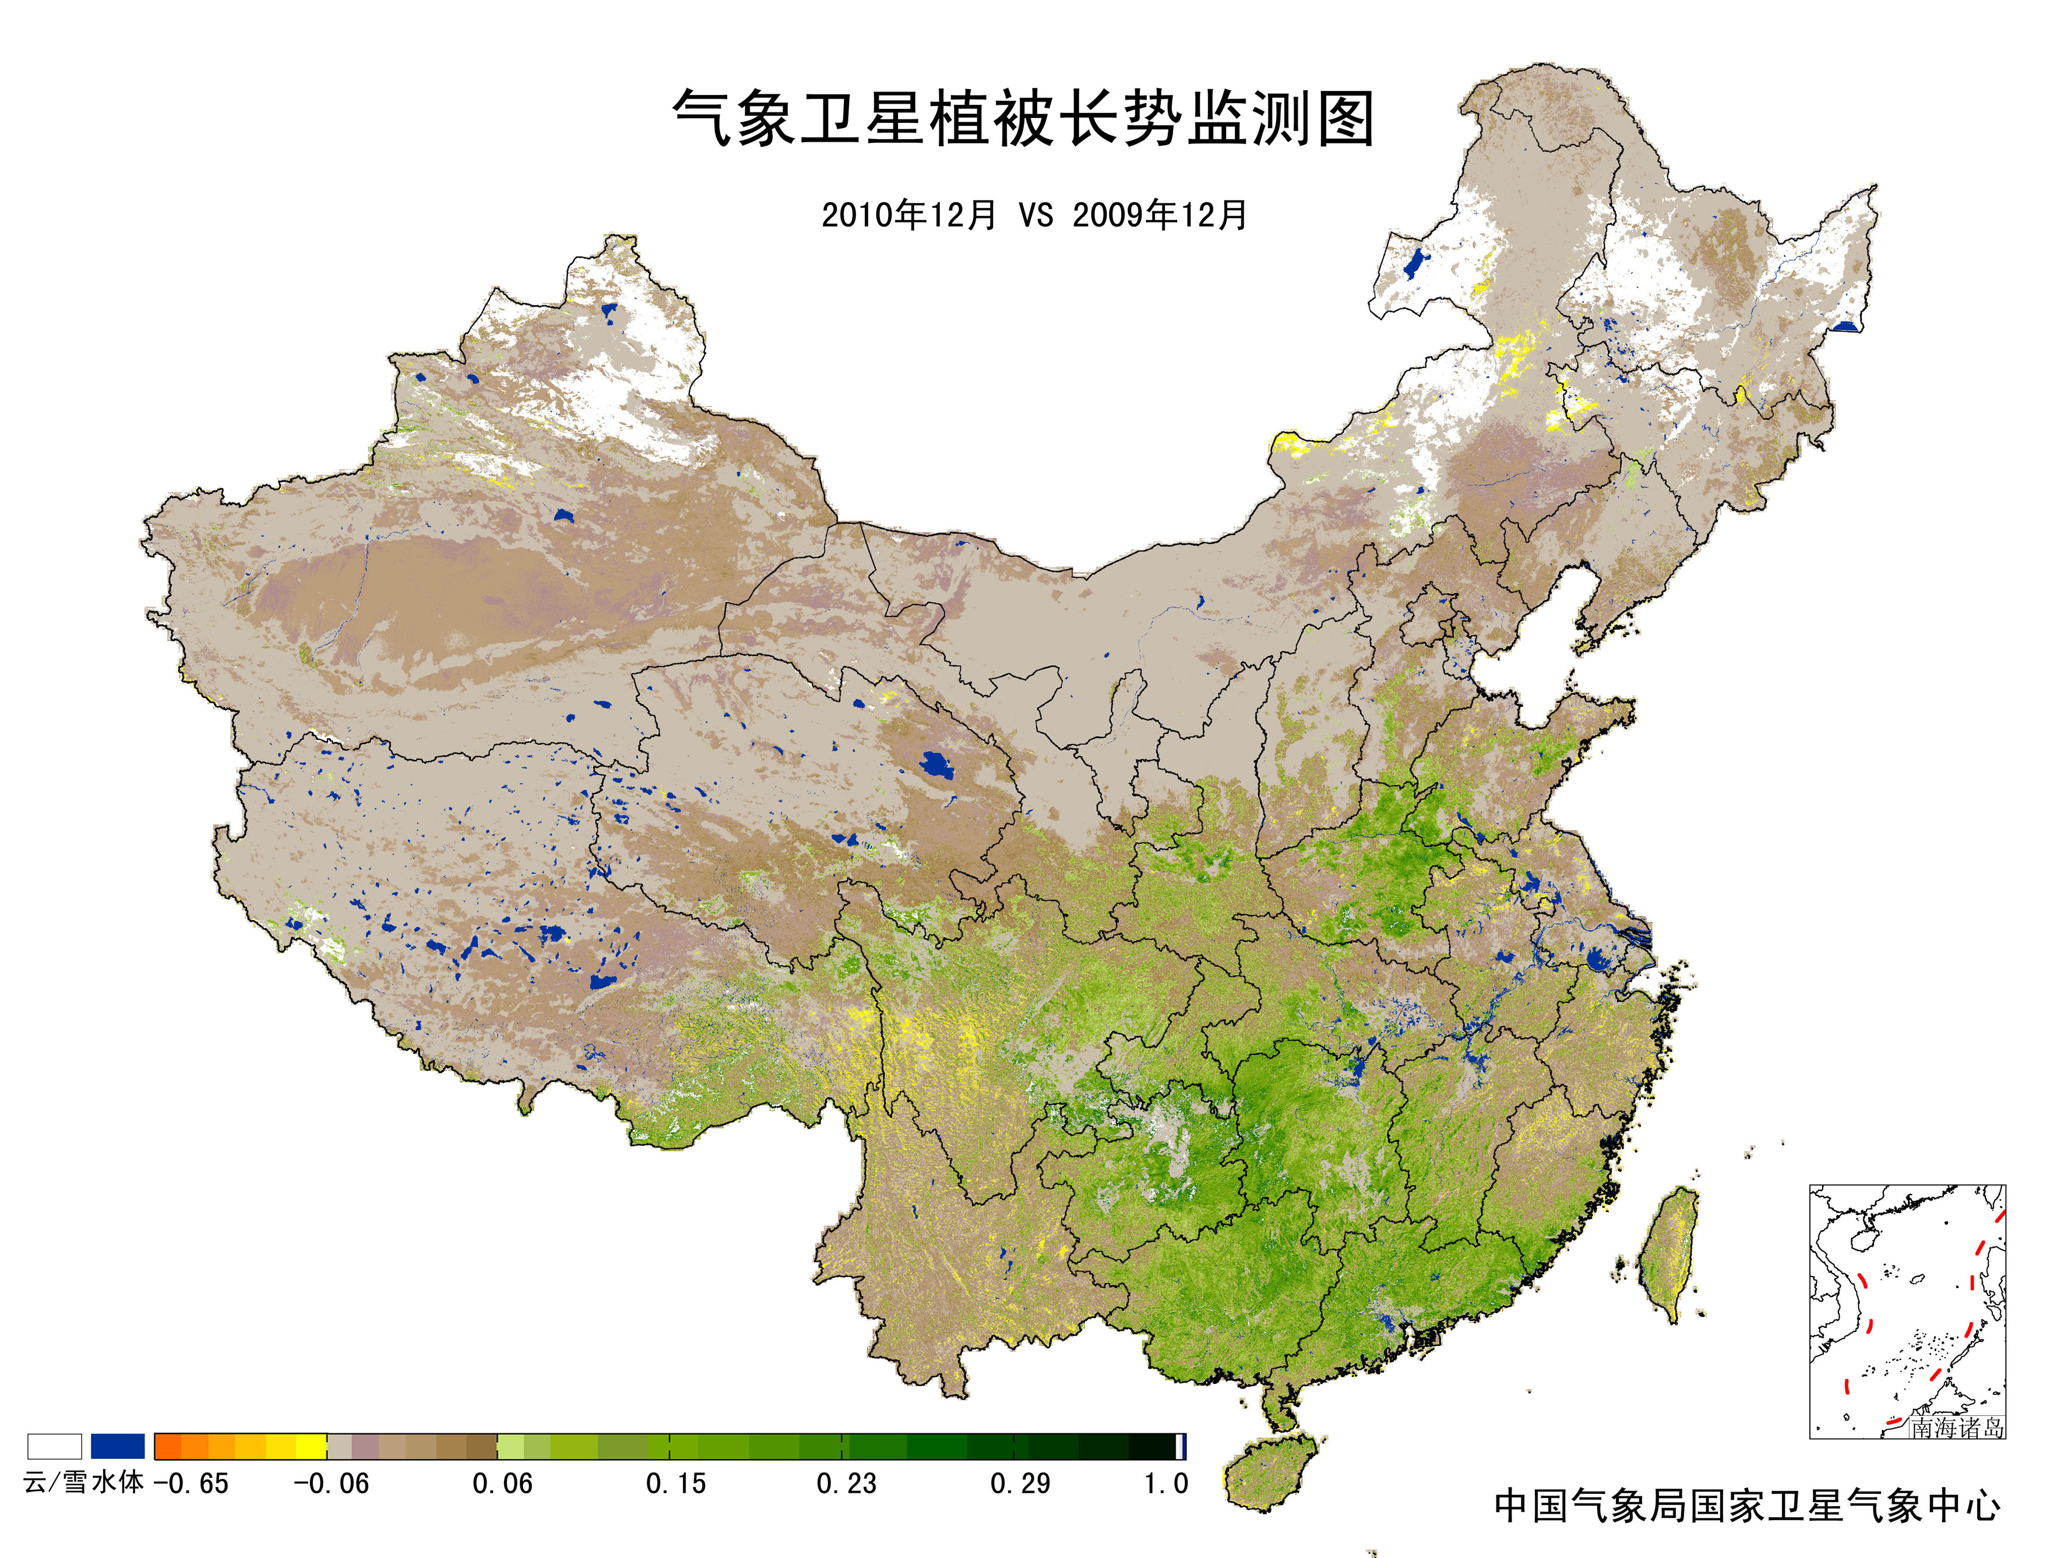
图13 2010年12月与2009年12月气象卫星植被长势监测对比
3．气候对水资源影响
对全国主要大Ⅰ型水库（个别为大Ⅱ型）上游流域2010年12月降水量距平百分率分析表明：70座水库中只有35座上游流域降水量较常年同期偏多，主要分布在东北、江南、华南地区，其中黑龙江莲花大坝、黑龙江镜泊湖水库、辽宁桓仁水库、辽宁大伙房水库、吉林月亮泡水库、吉林丰满水库、吉林石头口门水库、内蒙古察尔森水库、湖南柘溪大坝、湖南东江大坝、湖南五强溪大坝、江西洪门水库、江西柘林水库、浙江紧水滩水库、福建水口水库、广西天生桥一级、广西澄碧河水库、广西红花水库、广西岩滩水库、广西西津水库、广东飞来峡水库偏多1倍以上，对水库蓄水有利；35座水库上游流域降水量较常年同期偏少，主要分布在华北、黄淮、江淮等地，其中北京密云水库、天津于桥水库、山西汾河水库、河北岗南水库、河北岳城水库、河南宿鸭湖水库、河南鸭河口水库、江苏石梁河水库、新疆克孜尔水库、西藏满拉水库偏少8成以上，对水库蓄水不利（图14）。
图14 2010年12月全国主要大Ⅰ型水库上游流域降水量距平百分率（%）

4．气候对人体健康影响
12月，全国大部地区寒冷日数接近常年同期或偏多，其中东北西部和东部部分地区及内蒙古大部、新疆东北部、甘肃西部、青海东部等地偏多3～7天，局地偏多7天以上；新疆东南部、青海西部、西藏北部等地偏少1～3天，局部偏少3天以上（图15)。
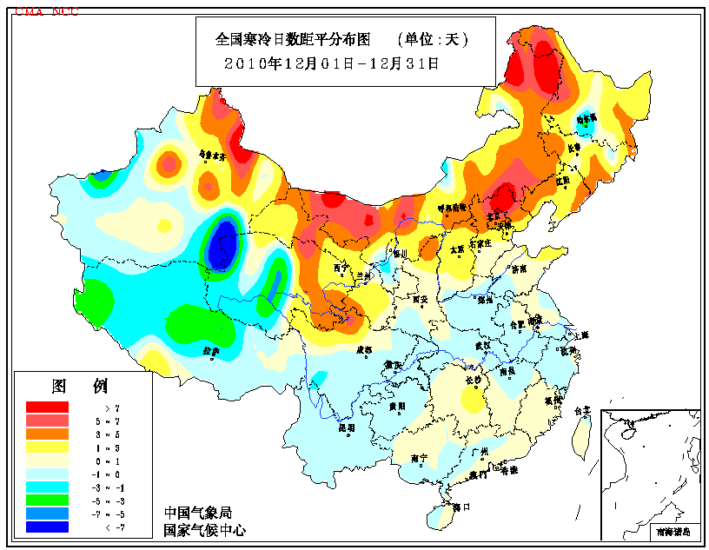
图15 2010年12月全国寒冷日数距平分布图（天）

5．气候对交通影响
12月，对我国交通运输影响较大的天气主要是大雾、降雪。
12月1日清晨，湖南省86个县市雾气弥漫，江永、冷水滩、衡东、衡山、新邵5县市能见度在50米以内。大雾使黄花机场受影响的航班达77个。
12月2日，受突发“团雾”影响，潭邵高速接连发生4起追尾事故，12台车辆受损，5人受伤，1人死亡。
12月13日四川成都绕城高速文家场至双流路段，能见度不足5米，导致接连发生52起追尾交通事故。
12月9-16日江西境内高速公路出现结冰现象，数条道路封闭，部分高速公路发生多起车祸；飞机、汽车部分班次、班线陆续停运。上海、杭州、南昌、长沙等机场出现延误，部分航班取消，造成旅客滞留。
12月17日，江苏南京市受大雾影响有10多个路段封闭。
12月20日大雾造成黄花机场20多个航班延误，多条高速公路交通受到不同程度的影响（图16）。早上，京港澳高速长潭段殷家坳路段1529公里处因团雾发生多起车辆连环追尾的事故，其中一起事故造成2人死亡，5人受伤。
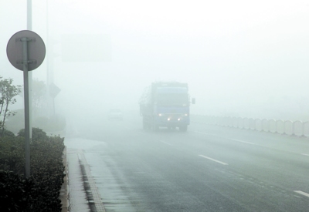

图16 12月20日在长沙市芙蓉北路，车辆在雾中缓行（来源：红网）
12月21日，京港澳高速临长段突发团雾，能见度不足20米，造成多起车祸。据统计，事故路段约5公里，共发生车祸20起，造成2人死亡，多人受伤，44辆车受损。
12月27日，受浓雾影响，湖南省衡南县松江镇因果村一辆运送20名小学生的三轮车整车坠入河中，造成14名学生死亡，6人受伤。
6．大气污染潜势评价
12月，空气自洁能力与常年同期相比，西北中部和西部、东北大部、西南西部和中部及内蒙古东北部等地较差或差；江淮东部及贵州中南部、云南东部、内蒙古西部、山东半岛等地较好；全国其余大部地区接近常年同期（图17）。
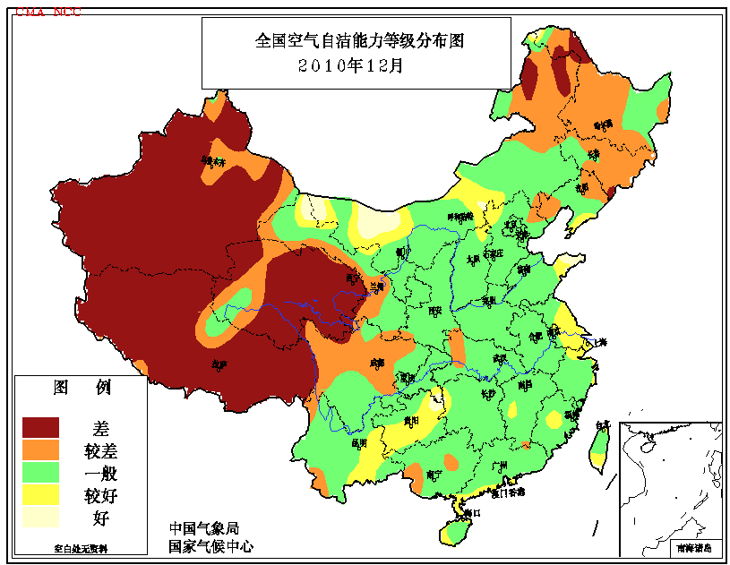
图17 2010年12月全国空气自洁能力等级分布

四、 下月预评估
1．预计1月，东北、华北、黄淮、江淮、江汉、江南大部、西北北部和东部气温较常年偏低。各地要密切关注偏暖气候背景下阶段性低温雨雪天气过程的影响，注意做好农作物保温、防风防冻工作，注意牲畜和家禽的防寒保暖，加固蔬菜大棚、畜舍等；体弱人群要注意防寒保暖，预防疾病。室内燃煤燃气取暖用户要注意通风换气，以防煤气中毒。
2. 预计1月，西北东部、山东半岛降水较常年同期偏多，这些地区的气象干旱将得到缓和或解除，有关部门要抓住有利时机做好水库蓄水；华北大部、黄淮大部、江淮降水量依然较常年同期偏少，上述地区的气象干旱仍将持续或发展，相关部门要继续加强防旱抗旱工作。此外，华南南部降水量较常年同期偏少2～5成，应密切关注这一地区旱象可能抬头。
3．冬季大雾天气发生较频繁，高速公路、航运部门要特别注意天气变化，确保交通安全。
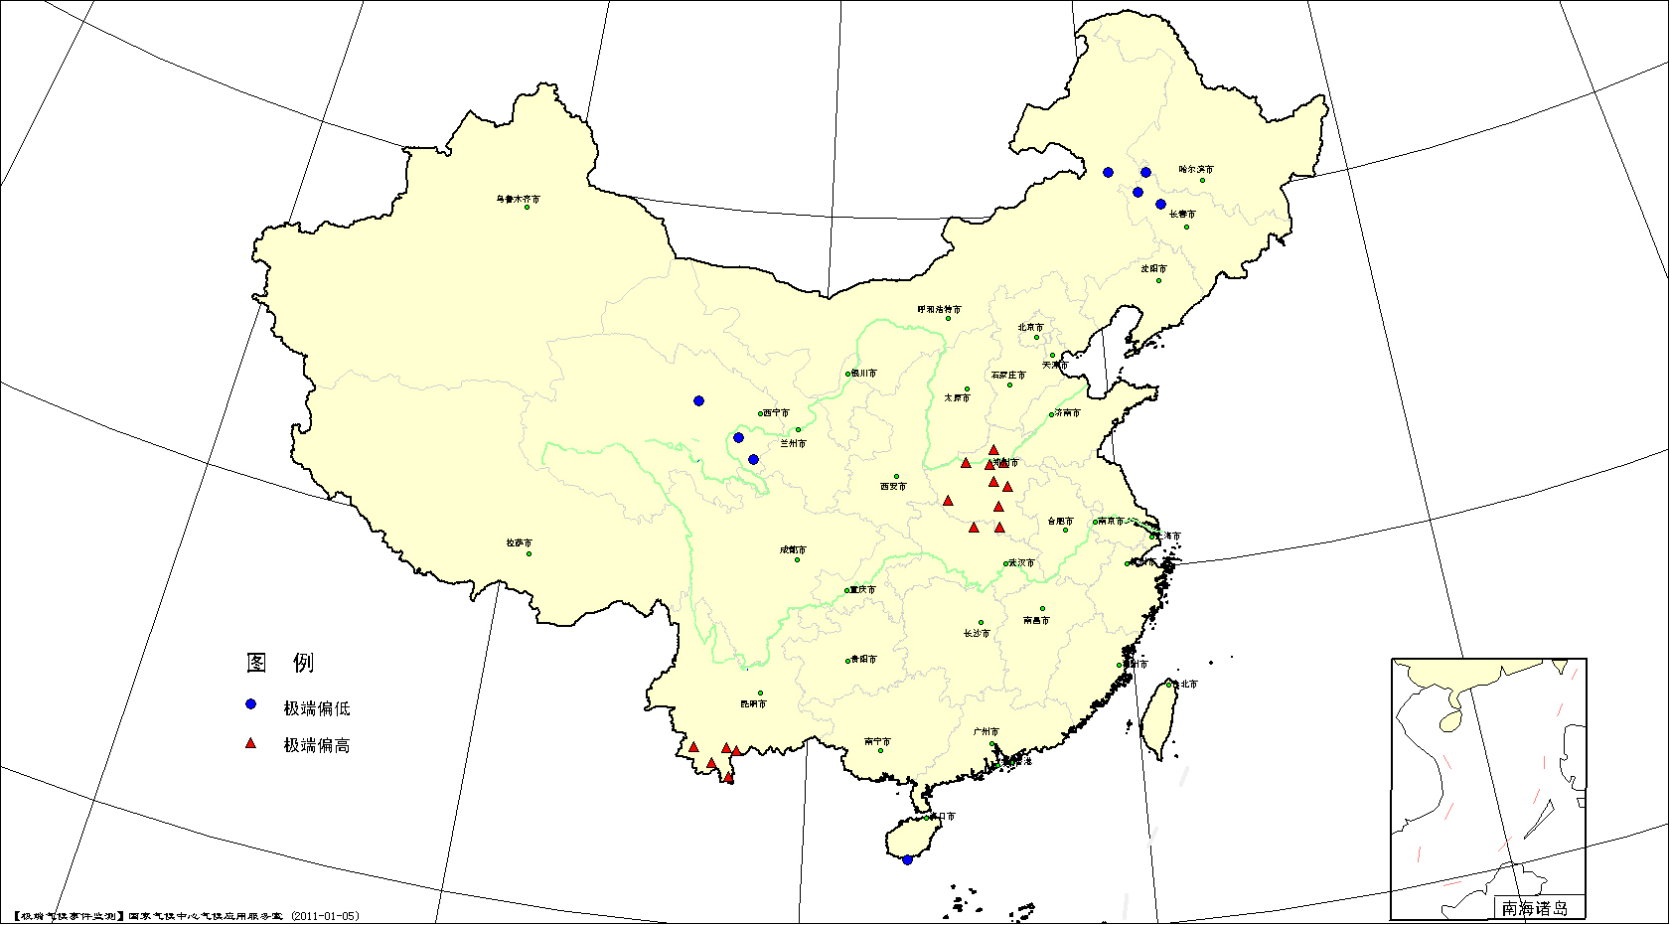
图18 2010年12月平均气温极端偏高偏低站点分布

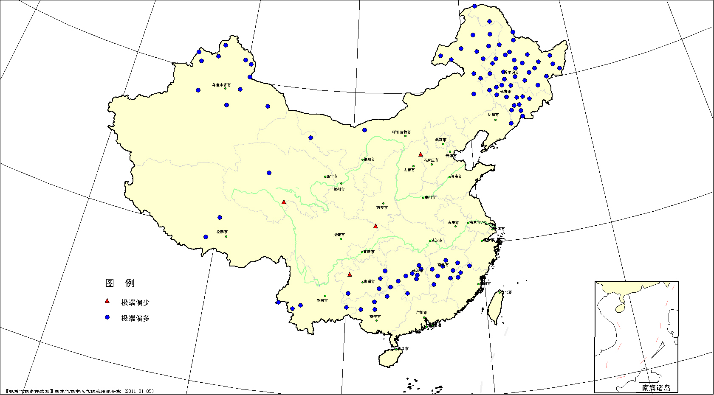
图19 2010年12月降水量极端偏多偏少站点分布
表2 2010年12月全国各省（市、区）月平均气温和降水量特征量统计
要素  地区(站) | 气温（℃） | 气温距平（℃） | 降水量  （毫米） | 降水量距平百分率（%）
全国（607） | -3.8 | 0.1 | 18.0 | 83.7
北京（1） | -1 | 0.5 | 0 | -100
天津（2） | -1.1 | -0.1 | 0.7 | -83.9
河北（21） | -3.6 | 0.4 | 0.5 | -84.8
山西（17） | -3.4 | 1 | 0.2 | -95.6
内蒙古（43） | -13.9 | -0.8 | 6.4 | 195.5
辽宁（25） | -7.4 | -0.8 | 12.9 | 63.8
吉林（24） | -13.9 | -1.5 | 20.9 | 159.9
黑龙江（24） | -19.5 | -1.8 | 24.4 | 275.8
上海（1） | 7.9 | 1.1 | 46.1 | 39.4
江苏（12） | 5.5 | 1.1 | 26.1 | 5.4
浙江（17） | 9.1 | 0.8 | 86.2 | 89.1
安徽（18） | 5.7 | 1.4 | 27.5 | 1.4
福建（19） | 10.7 | -0.4 | 82 | 111.3
江西（17） | 8.6 | 0.8 | 135.2 | 204.2
山东（24） | 1.3 | 0.8 | 4 | -61.3
河南（11） | 4.5 | 2 | 1.1 | -90.9
湖北（20） | 6.9 | 1 | 15 | -32.2
湖南（22） | 8.6 | 1.1 | 113 | 186.9
广东（26） | 15.2 | 0.2 | 35.6 | 6.2
广西（15） | 14.8 | 0.6 | 62.5 | 125.8
海南（7） | 20 | 0.4 | 17.1 | -51.4
四川（41） | 3.8 | 0.1 | 7.9 | -1.6
重庆（7） | 8.2 | 0.2 | 25.4 | 14.2
贵州（10） | 7.7 | 0.3 | 44.2 | 142.7
云南（28） | 11.4 | 1.4 | 36.3 | 157.4
西藏（28） | -4.7 | 0.6 | 1.1 | -70.6
陕西（15） | 0.2 | 0.6 | 3.4 | -38.5
甘肃（30） | -5.8 | -0.1 | 2.1 | 35.4
青海（28） | -11.7 | -0.6 | 0.8 | -57
宁夏（10） | -4.7 | 1 | 1 | -19.6
新疆（44） | -8.3 | 0.2 | 10.2 | 101.3
注：全国月平均温度和月平均降水量采用面积加权平均计算得到。
2010年12月全国主要和极端天气气候事件示意图

主班：钟海玲 副班：李 莹 签发：赵珊珊

